7960 Sellye, Batthyány u. 14.
Tel/Fax: 73-580-025. E-mail: oft@dravanet.hu
Honlap: www.ormansag.hu

Szerkesztette:
Mics Anikó
Kovács Klaudia
Berta Rita
Kisfali Kitti

ÚMFT Infovonal
06 40 638 638
nfu@meh.hu www.nfu.hu
HÍRLEVÉL
2011. január



TÁRSADALMI MEGÚJULÁS OPERATÍV PROGRAM KERETÉBEN MEGVALOSULÓ
„ELSŐ LÉPÉS PROGRAM AZ ORMÁNSÁGBAN”

A projekt az Európai Unió támogatásával,
az Európai Szociális Alap

társfinanszírozásával

valósul meg.

ÚMFT Infovonal
06 40 638 638
nfu@meh.hu www.nfu.hu
- HÍREINK

„Első lépés program az Ormánságban”

Az Ormánságfejlesztő Társulás Egyesület által elnyert, TÁMOP-5.1.1-09/7-2010-0015 számú projekt keretén belül 2010. december 6-tól 17-ig lezajlott a Számítógép és Internet használata tréning a projektbe bevont 41 fő munkanélküli részvételével és 2011. január 3-án elindult a „C+E” kategóriás járművezetői képzés első szakasza a „C” kategóriás elméleti képzéssel.
Ezzel egyidejűleg a Szociális Háló Egyesület 2010. december 6-tól folyamatosan végzi a 41 fő munkanélküli számára az egyéni képességfelmérést és egyéni fejlesztési tervek kidolgozását.

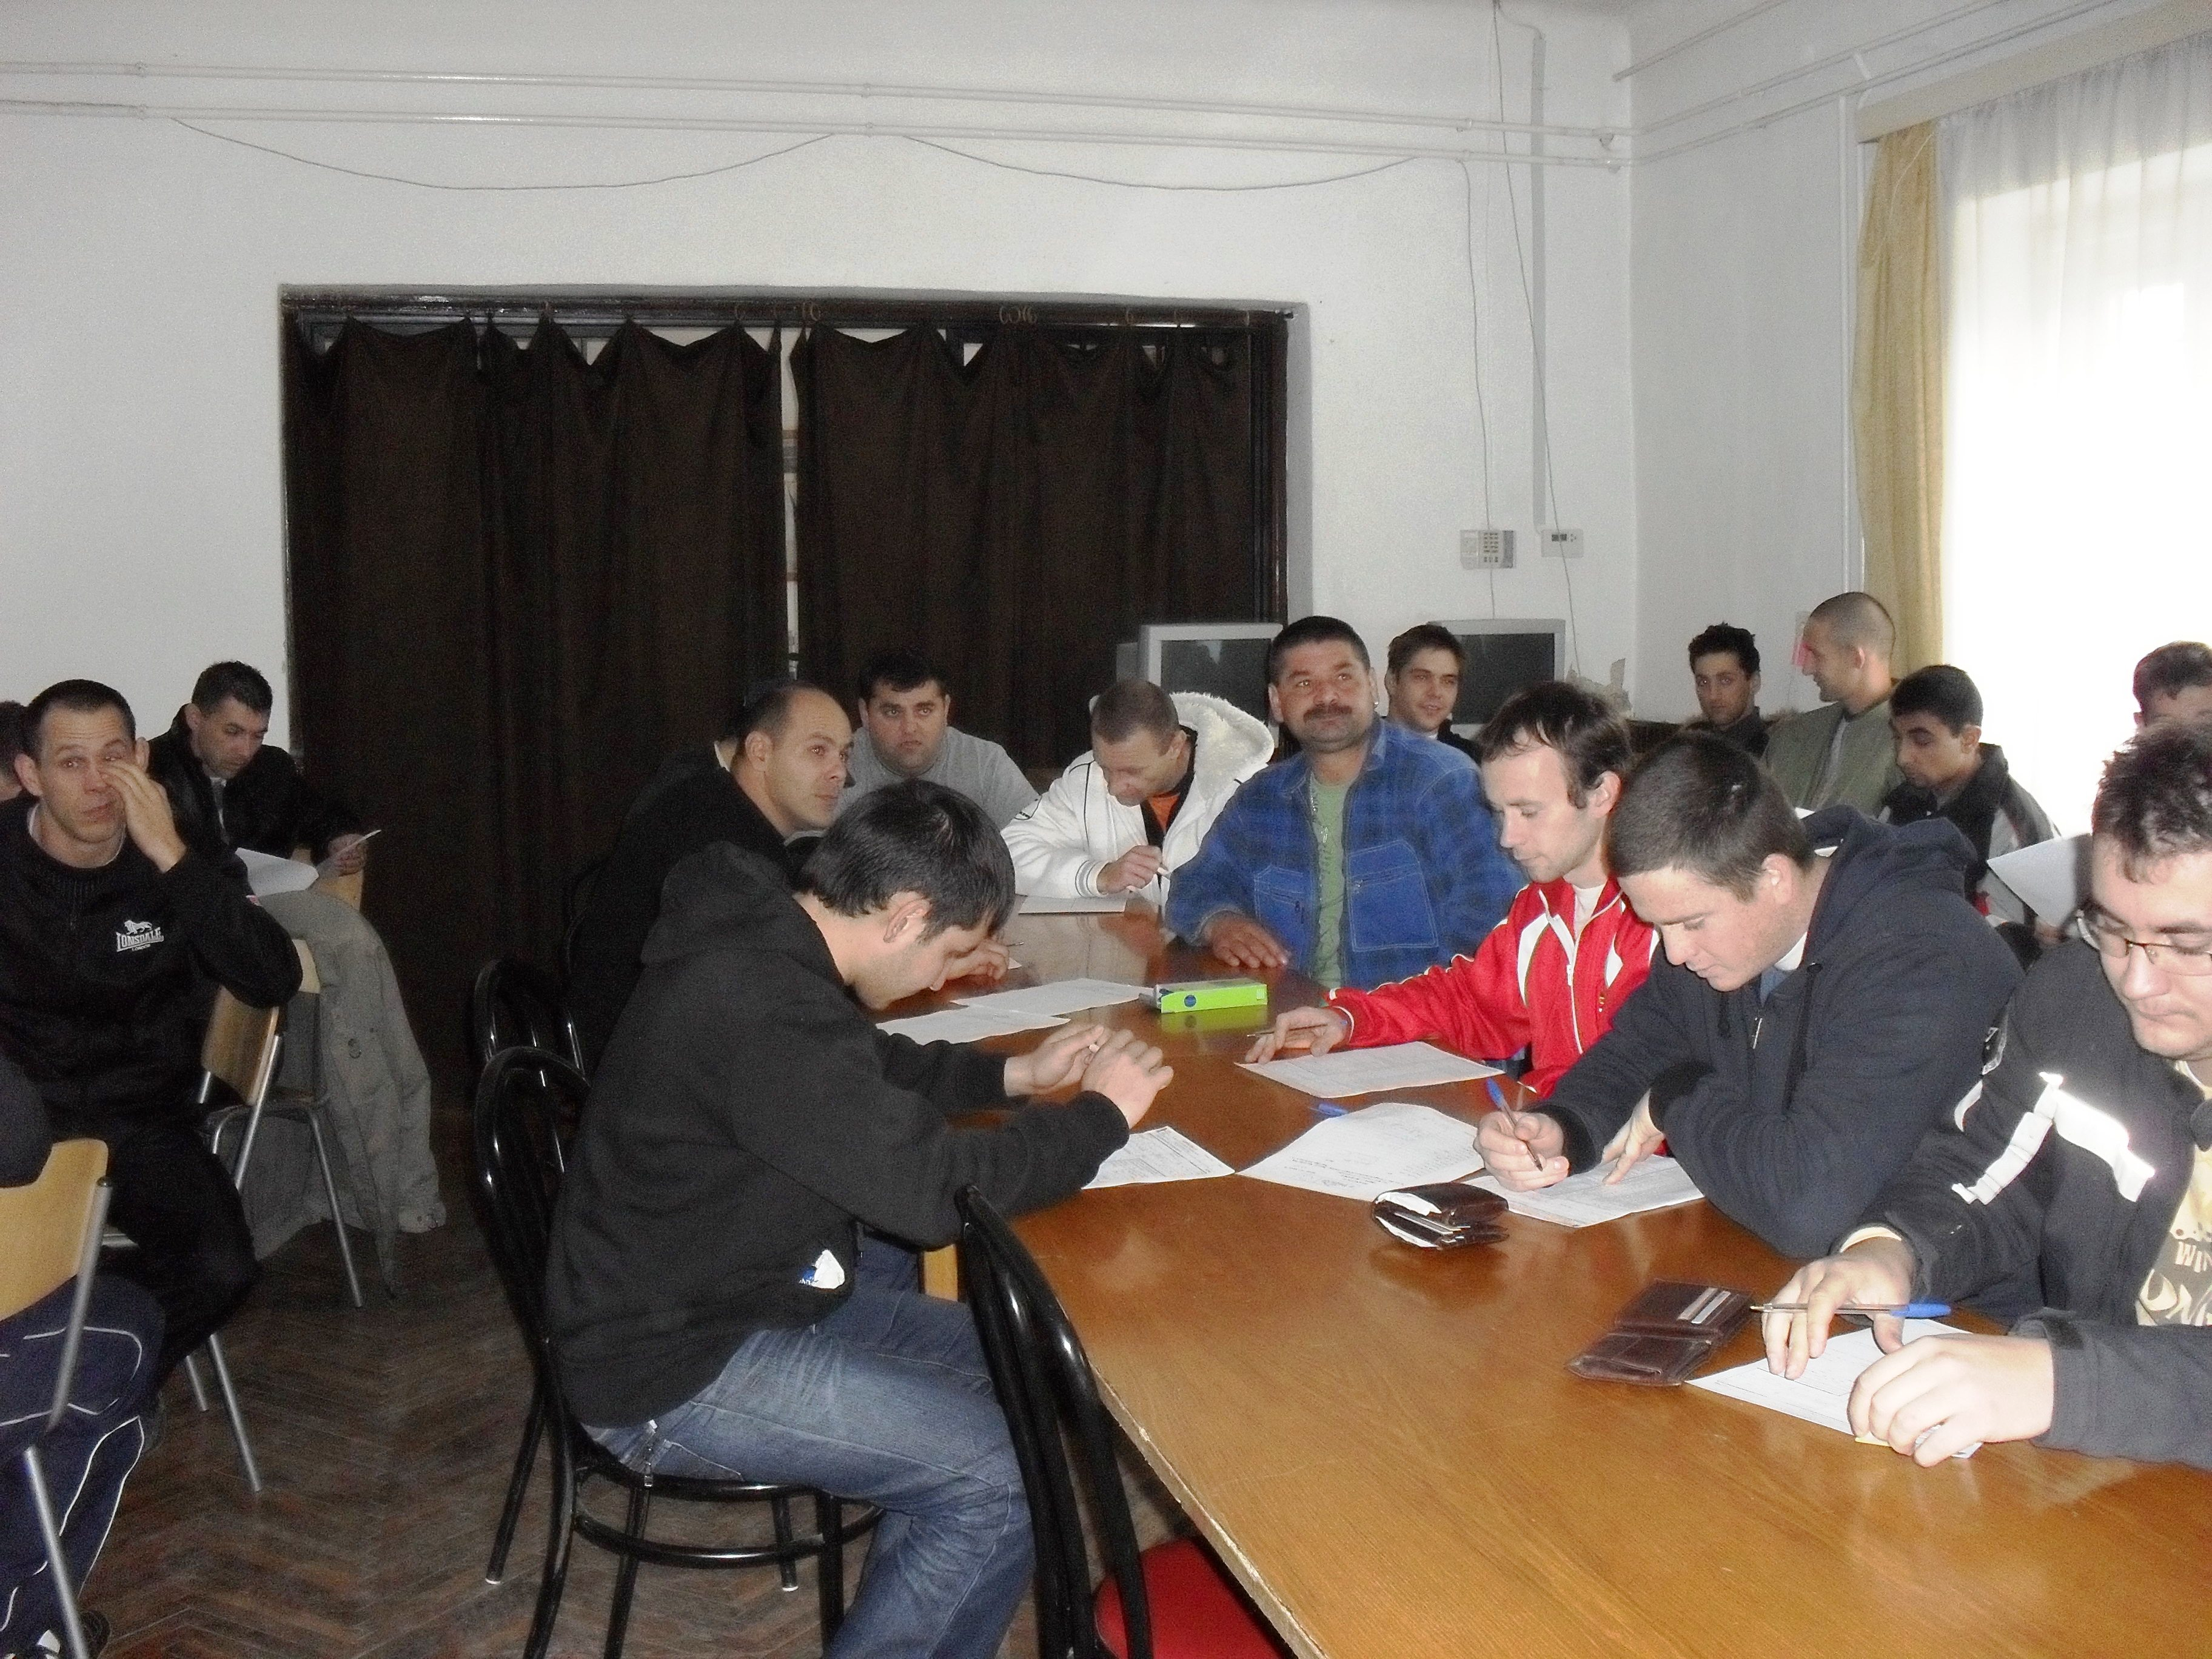


A projekt az Európai Unió támogatásával,az Európai Szociális Alap társfinanszírozásával valósul meg.
10 EGYÉB HÍREK

Ormánságfejlesztő Társulás Egyesület munkatársai:

Mics Anikó: irodavezető, pályázati referens, projektmenedzser

Kisfali Kitti: humánpolitikai menedzser (Sellyei Kistérségi Foglalkoztatási Paktum)

Berta Rita: humánpolitikai tanácsadó Sellyei Kistérségi Foglalkoztatási Paktum)

Kovács Klaudia: kulturális és turisztikai referens

Társulásunk munkatársai a felmerülő kérdésekkel kapcsolatban szívesen állnak rendelkezésük

9 PÁLYÁZATI FELHÍVÁS

A pályázókkal kapcsolatos egyéb megkötés nincs!
Egy szervezet jelen pályázati felhívás keretében csak egy pályázatot nyújthat be!
A pályázat kötelező részei
1. Adatlap
2. A pályázó működését, tevékenységét igazoló okirat pályázó képviselője által hitelesített másolata (aláírás, pecsét, dátum és "Az eredetivel mindenben megegyező" szöveg),
3. Pályázó képviselőjének aláírási címpéldánya vagy banki aláíró karton pályázó képviselője által hitelesített másolata (aláírás, pecsét, dátum és "Az eredetivel mindenben megegyező" szöveg),
4. Regisztrációs díj befizetését igazoló dokumentum (pl.: banki kivonat) másolata.
A pályázat regisztrációs díja 5000 Ft, melyet a pályázók átutalással teljesíthetnek a kiíró Kereskedelmi és Hitelbank Zrt.-nél vezetett 10400779-50526576-50721005 számú bankszámlájára. Az átutalásnál kérjük, tüntessék fel a pályázó pontos nevét és címét, hogy a regisztrációs díj megfizetéséről szóló számlát helyesen ki tudjuk tölteni és postára adni. A díj fedezi a pályázatok feldolgozását, a szakértői munkát és a pályázattal kapcsolatos posta és egyéb költségeket, így a pályázati díjat sikertelen pályázás esetén nem áll módunkban visszatéríteni!
A pályázatok beadásának módja, helye, határideje
A pályázati dokumentációt 1 db eredeti, nyomtatott formában kell megküldeni a kiíró címére (7626 Pécs, Lenke u. 2.) ajánlott küldeményként, továbbá elektronikus formában is meg kell küldeni kizárólag a kitöltött adatlapot a "palyazat@klktender.hu" e-mailcímre 2011. február 15. 24.00 óráig.
Bővebb információ: http://www.klktender.hu/

2 HÍREINK

Civil szervezetek kapacitásfejlesztésének, képzésének támogatása (NCA-CIV–11-D)

1. A pályázat célja

Jelen pályázat a civil társadalom erősítését, a civil szervezetek társadalmi szerepvállalásának segítését szolgálja. A pályázat célja a civil szervezetek kapacitásfejlesztését, szakmai fejlődését, humánerőforrás ellátottságát, szervezeti fejlődését segítő alábbi közhasznú tevékenységek támogatása: Oktatás, képzés, tréning szervezése, lebonyolítása az alábbiakban megjelölt modulok
szükség szerinti kombinációjában.

2. A támogatásra rendelkezésre álló forrás mértéke

A Civil Szolgáltató, Fejlesztő és Információs Kollégium az arra érdemes pályázatok között összesen 114.000.000 Ft-ot, azaz egyszáztízennégy-millió forintot, továbbá a pályázat értékeléséig a Nemzeti Civil Alapprogramról szóló 2003. évi L. törvény 11. § (4) bekezdésének rendelkezése alapján befolyó bevétel összegét oszthatja szét.

3. A támogatottak köre

Az alábbi szervezetek nyújthatják be elektronikus pályázatukat:
a) közhasznú vagy kiemelkedően közhasznú minősítéssel rendelkező társadalmi szervezetek, alapítványok, amelyeket a bíróság 2009. december 31-ig jogerősen nyilvántartásba vett és az alapszabályuknak, illetve alapító okiratuknak megfelelő tevékenységüket ténylegesen folytatják.
Pályázhatnak a 2009. december 31-ig jogerősen bejegyzett szervezetek is, amelyek a közhasznúsági nyilvántartásba vételüket a pályázat kiírásának évében kezdeményezték és azt a pályázat benyújtásáig jogerősen elnyerték.
b) az Elektronikus Pályázatkezelési és Együttműködési Rendszerben (EPER) regisztráltak a pályázati útmutató 4.1 pontja szerint.

3 HÍREINK
5. A támogatási időszak, a támogatás formája és mértéke

A támogatási időszak és a támogatás formája
A támogatás a pályázó által a pályázatban megjelölt, 2011. június 1. és 2011. szeptember 30. között megvalósuló, az 1. pontban részletezett tartalmú tevékenységének gyakorlásához, programjának megvalósításához nyújtott vissza nem térítendő támogatás.
A pályázatban csak a pályázó által meghatározott támogatási időszakot terhelő költségekre vonatkozó számlák számolhatók el, melyek pénzügyi teljesítésének az elszámolási időszak végéig meg kell történnie. Az elszámolás részletes szabályai a Pályázati útmutató 11. pontjában találhatóak.

6. A pályázatok benyújtásának módja, helye és határideje

A benyújtás módja:
A pályázat benyújtását megelőzően minden regisztrációval nem rendelkező pályázónak a www.wekerle.gov.hu honlapon regisztrálnia kell magát az internetes pályázatkezelő rendszerben (EPER), melyhez rendelkeznie kell egy érvényes elektronikus levélcímmel (e-mail cím). A regisztrációval és a Regisztrációs nyilatkozat benyújtásával kapcsolatos információkat a Pályázati útmutató 4.1 pontja tartalmazza.
Az internetes pályázatkezelő rendszerből kinyomtatható Regisztrációs Nyilatkozat szervezet képviselője által aláírt egy eredeti példányát postai úton vagy személyesen, egy naptári évben csak egyszer, legkésőbb az adott naptári évben elsőként beadott pályázat beadási határideje napján kell benyújtani!
Beadási határidő: 2011. március 10., 24.00 óra

Forrás: www.tender.sff.hu

8 PÁLYÁZATI FELHÍVÁSOK

"Közösségi rendezvények, programok támogatása"
KLKTENDER-KRP-10
A pályázat célja
Jelen pályázati konstrukció keretében 2011. április 15. és 2011. október 15. közt megvalósuló közösségi rendezvények, programok megszervezéséhez, lebonyolításához nyújtunk támogatást. A tervezett program lehet bármilyen témájú, így falunap, fesztivál, nemzeti ünnep, egyéb jeles eseményhez, népszokáshoz kapcsolódó rendezvénysorozat, hagyományőrző programok stb.
A támogatás formája
Pályázni lehet a tervezett rendezvény egész napos, teljes hang- és fénytechnikai kiszolgálására, annak szállításával, üzemeltetésével, technikai személyzet biztosításával.
Továbbá pályázni lehet a kiíró által biztosított 40 perces gyermekműsor és egy 60 perces vidám, zenés, táncos, szórakoztató revüműsor megtartására.
A pályázók köre
- Helyi, települési önkormányzat, kisebbségi önkormányzat, részönkormányzat
- Állami vagy egyéb fenntartású intézmény (óvoda, iskola, közösségi ház, könyvtár stb.)
- Sportegyesület, sportszövetség, sportági országos szakszövetség
- Egyéb egyesület
- Kamara
- Egyház, egyházi intézmény
- Közalapítvány
- Közalapítvány intézménye
- Egyéb alapítvány
- Közhasznú társaság átalakításával vagy alapítással 2007. július 1-je után létrejövő nonprofit gazdasági társaság
- Egyesülés
- Egyéb, jogi személyiségű nonprofit szervezet

7 HÍREINK

Az Ormánságfejlesztő Társulás Egyesület ingyenes tanácsadást nyújt illetve vállalja pályázatok megírását.

Érdeklődni a 73/580-025-ös vagy a 20/559-2279-es telefonszámokon, illetve személyesen a Sellye, Batthyány u. 14. sz. alatt (Művelődési Ház), vagy az oft@dravanet.hu e-mail címen.

Hírlevelünket már az interneten is olvashatja!

www.ormansag.hu/aktuális

4 EKF Rendezvény

Berecz András a Kodály Központban lép fel

Angyalfütty a címe Berecz András legújabb előadásának, melyet a Művészetek Palotájában mutattak be, és amelyik január 22-én Pécsett, a Kodály Központban lesz látható. Igazi összművészeti előadást láthatnak azok, akik úgy döntenek, a Magyar Kultúra Napját a mesemondó népdalénekessel kívánják ünnepelni.

Berecz András elmondta: nagyon sok szépet hallott a Kodály Központról, és mivel Pécset és a pécsi közönséget különösen szereti, ajándékcsomagot, Angyalfüttyöt hoz a pécsieknek, amiről azt kell tudni, hogy képes megváltoztatni a világot.
A közreműködőkről a mesemondó úgy nyilatkozott, hogy a szakmájuk és korosztályuk legjobbjai. Az Angyalfüttyben fellép többek közt Vizeli Balázs, Európa szerte ismert gyűjtő és hegedűs, Szabó Dániel, a fiatal generáció legtehetségesebb cimbalmosa, Juhász Zoltán, a „furulya prófétája" és Juhász Katalin, akiről a népdalénekes úgy tartja, nemzedéke legnagyobb táncosa.

Berecz András így vall magáról: „Az első dalokat édesanyámtól tanultam, aki a híres kunhegyesi táncos, tréfafa és nótafa, Tanka Gábor lányaként sok ilyet tudott. Erdélyben, Moldvában, Felvidéken, Somogyban, Nagykunságban, Nyírségben... dalokat, meséket, tréfákat gyűjtögetek. Életem különféle vargabetűi, hajtűkanyarszerű fordulatai után, melyek során rakodó segédmunkás, erdőművelő, útkarbantartó is voltam, hajszolt embertársaim örömét keresgélő énekes, mesemondó lettem"

Jegyek kaphatók a Kodály Központ Infopontjában (Pécs, Breuer Marcell-sétány 4. - Korábban Universitas utca),
valamint a www.jegymester.hu internetes oldalon 1500, 2000 és 2500 forintos áron.

Forrás: www.pecs2010.hu

5 RENDEZVÉNYEK
A Duna- Dráva Nemzeti Park Igazgatósága 2011. évi eseménynaptára

JANUÁR
Január 11.
Magyar Földrajzi felfedezők – Varga Zsolt előadássorozata
Motorral a Föld körül – Sulkowsky Zoltán és Bartha Gyula
Helyszín, időpont: Pécs, Tettye Oktatási Központ, 17.00 óra
Ingyenes

Január 15.
Télen a jégen – JELVÉNYGYŰJTŐ PROGRAM
Az év első jelvénygyűjtő túráján a befagyott Aranyos-patakon, enyhébb idő esetén a patak mentén haladunk. A résztvevők megismerkedhetnek az Aranyos-patak rehabilitációjával, vadnyomokat figyelhetnek meg, valamint szalonnasütésre is lehetőség nyílik.
Helyszín, időpont: Nagybajom-Sápapuszta, 10.00 óra
Túra hossza, időtartama: 7 km, 3-4 óra
Részvételi díj: 450 Ft/fő

Január 17.
Kis Természetbúvárok Szakköre
Se nem növény, se nem állat – különleges élőlények a gombák
Helyszín, időpont: Pécs, Tettye Oktatási Központ, 15.00 óra
Program időtartama: 1,5 óra
Részvételi díj: 200 Ft/fő

Január 22.
Téli madármegfigyelés a Dunán
A túra során többféle nagytestű madár (récefélék, vetési ludak) megfigyelésére nyílik lehetőség. Érdemes távcsövet is hozni a hatásosabb látvány érdekében.
Helyszín, időpont: Kölked határában, a Nagypartosi Tanösvény indító táblájánál a Duna-töltésen, 9.00 óra
Túra hossza, időtartama: 4 km, 3-4 óra
Részvételi díj: 450 Ft/fő

6 RENDEZVÉNYEK

Január 23.
Barlangi manó túrák Abaligeten
A barlangok varázsát kínálja gyermekeknek a mesés elemekkel átszőtt program. A résztvevők megszemélyesített barlangi manók segítségével ismerhetik meg a barlangok keletkezését, a változatos formakincsű cseppköveket és a föld alatti rejtett élővilágot.
Helyszín, időpont: Abaligeti-barlang, 10.00 és 12.00 óra
Részvételi díj: a barlangi belépő ára

Január 29.
Kikerics túra a Szársomlyón
Hazánk területén egyedül a Szársomlyón él a fokozottan védett magyar kikerics. Ezen a napon kivételes alkalom nyílik a szintén fokozottan védett, csak engedéllyel látogatható Szársomlyó földtani, növénytani, állattani és kultúrtörténeti értékeinek megtekintésére.

Maximális csoportlétszám 50 fő, előzetes jelentkezés szükséges!

A helyszínről és az időpontról a túra előtt néhány nappal kapnak értesítést a jelentkezők.
Túra hossza, időtartama: kb. 5 km, 3 óra
Részvételi díj: 700 Ft/fő

